INFORME TÉCNICO DE DISEÑO · OCTUBRE 2026

CONVOCA

Plan de mejora visual y navegación común de la familia RedUniv
Entregable para el equipo de proyecto · Revisión de CONVOCA, CONECTA y APRENDE
UN MENÚ COHERENTE. UNA PORTADA CON MEJOR JERARQUÍA.
Objetivo. Establecer criterios implementables para unificar el encabezado público de las plataformas RedUniv, corregir la repetición de iconos académicos y equilibrar el uso de superficies claras en CONVOCA.

Acuerdos de diseño propuestos
• Navegación común: fondo azul #102B46 a ancho completo, contenido centrado hasta 1280 px.
• Altura del encabezado: 72 px en escritorio y 64 px en móvil; controles y textos específicos por portal.
• CONVOCA: alternancia cromática por secciones, tarjetas más expresivas y cinco iconos diferenciados.
• Se entregan prototipo HTML autocontenido, recursos SVG, CSS y una matriz de aceptación para desarrollo.

Alcance y condición de aprobación
Es una propuesta de normalización visual, no un cambio ejecutado en producción. Las URL públicas permiten verificar textos y estructura; la captura aportada confirma la repetición de iconos en CONVOCA. No se dispuso de medición del CSS calculado de las tres cabeceras: los colores, anchos y alturas aquí indicados son especificaciones recomendadas, no mediciones de lo desplegado.
Sitios: convocatorias.reduniv.edu.cu · conecta.reduniv.edu.cu · cursos.reduniv.edu.cu/es

01 / Diagnóstico de la familia
La identidad visual propuesta en los kits comparte paleta, tipografías y una gramática de marca, pero la aplicación en los sitios requiere un estándar común de navegación. El menú no debe tener el mismo contenido: debe compartir geometría, color, tipografía y estados.
Portal | Situación verificable | Acción recomendada
CONVOCA | Portada de programas y admisiones; navegación: Programas / Cómo funciona / Iniciar sesión / Crear cuenta. | Prioridad 1: contrastar jerarquía de la portada, navbar y cinco iconos.
CONECTA | La portada pública consultada conserva denominaciones “Red MES” y presenta un formulario de inicio de sesión. | Adoptar el estilo del encabezado, adaptado a pantalla de acceso y revisar denominación.
APRENDE | La portada pública consultada aún se presenta como “Cursos en Línea”, con enlaces EN e Iniciar Sesión. | Unificar barra superior y revisar nombre visible/metadatos cuando se despliegue APRENDE.

Hallazgos visuales de CONVOCA
• Cinco tarjetas blancas sobre un fondo muy claro: limpieza adecuada, pero escaso ritmo y diferenciación.
• Cinco iconos de birrete iguales según la captura aportada: no ayudan a reconocer las categorías.
• El manual v1.0 mantenía un reparto orientativo con predominio de superficies claras y no fijó un mapeo obligatorio de iconos: responsabilidad compartida entre diseño y desarrollo.
• No se recomienda reescribir la información ni alterar los flujos de postulación: el trabajo debe centrarse en presentación y coherencia transversal.

Principio rector
Conservar identidad y legibilidad sin oscurecerlo todo. El menú debe ser un ancla consistente; las secciones deben alternar blancos y azules en función de su contenido, no por decoración.

02 / Estándar propuesto de navegación
Propiedad | Especificación objetivo
Superficie externa | Ancho 100 % del viewport, color #102B46; borde inferior sutil opcional.
Contenedor interno | max-width: 1280 px; margen auto; padding lateral 24 px escritorio / 16 px móvil.
Alto | 72 px escritorio, 64 px móvil. No usar un menú de 100 % de ancho con links dispersos.
Logotipo | Versión inversa de cada marca; altura óptica comparable y punto menta.
Enlaces y CTA | Enlaces blancos, foco/activo menta; acción principal menta #49DCCB con texto #0C1D30.
Responsive | Ajustar o colapsar navegación de manera funcional; evitar ocultar sin alternativa.
Comportamiento | Sticky solo si aporta usabilidad; no obligatorio. Sin saltos al cambiar entre páginas.

Vista comparativa de la propuesta
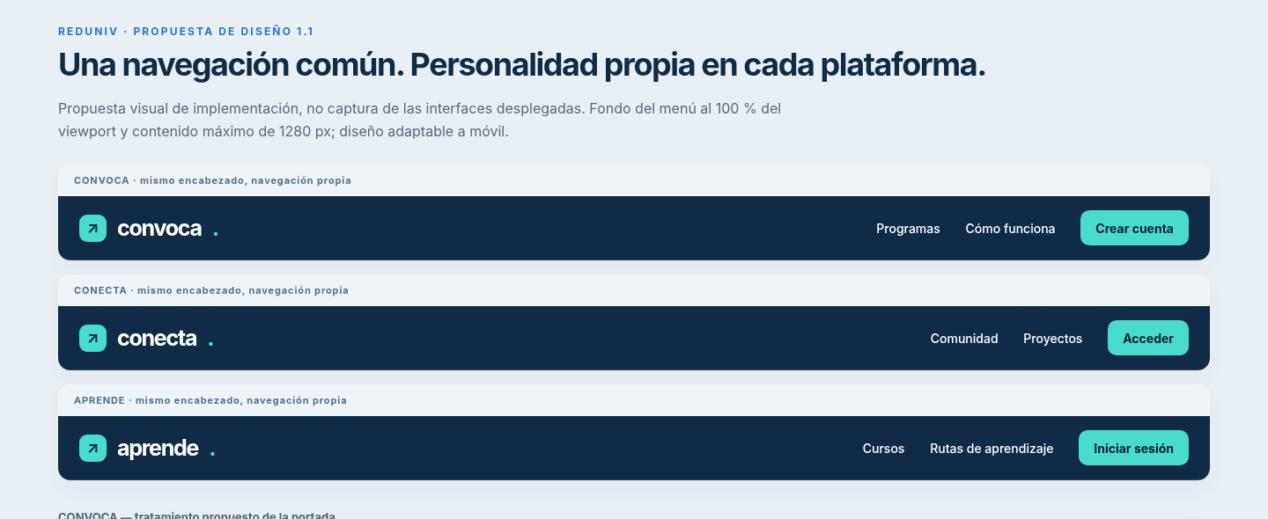
Prototipo ilustrativo de navegación normalizada: el fondo oscuro y la geometría se comparten; los enlaces cambian entre plataformas.

03 / Rebalance de CONVOCA
Sección actual | Tratamiento propuesto | Motivo
Hero principal | Azul #102B46 o #0C1D30; mantener texto blanco y acento menta. | Anclar la identidad y dirigir la primera acción.
Una oportunidad / Nuevos caminos | Blanco con pasos claros, separadores y numeración. | Dar descanso visual tras el hero.
Formación para seguir creciendo | Fondo #F5F9FC; tarjetas blancas con borde #D8E5ED y sombras discretas. | Crear contraste de superficie sin perder limpieza.
Explora. Postula. Avanza. | Blanco; tres bloques #F5F9FC con señal lateral menta. | Diferenciar las etapas del proceso.
Espacio institucional | Azul #102B46 con contraste blanco y CTA destacado. | Cerrar con un punto de atención institucional.
Footer | Azul noche #0C1D30. | Cierre visual coherente.

Composición propuesta
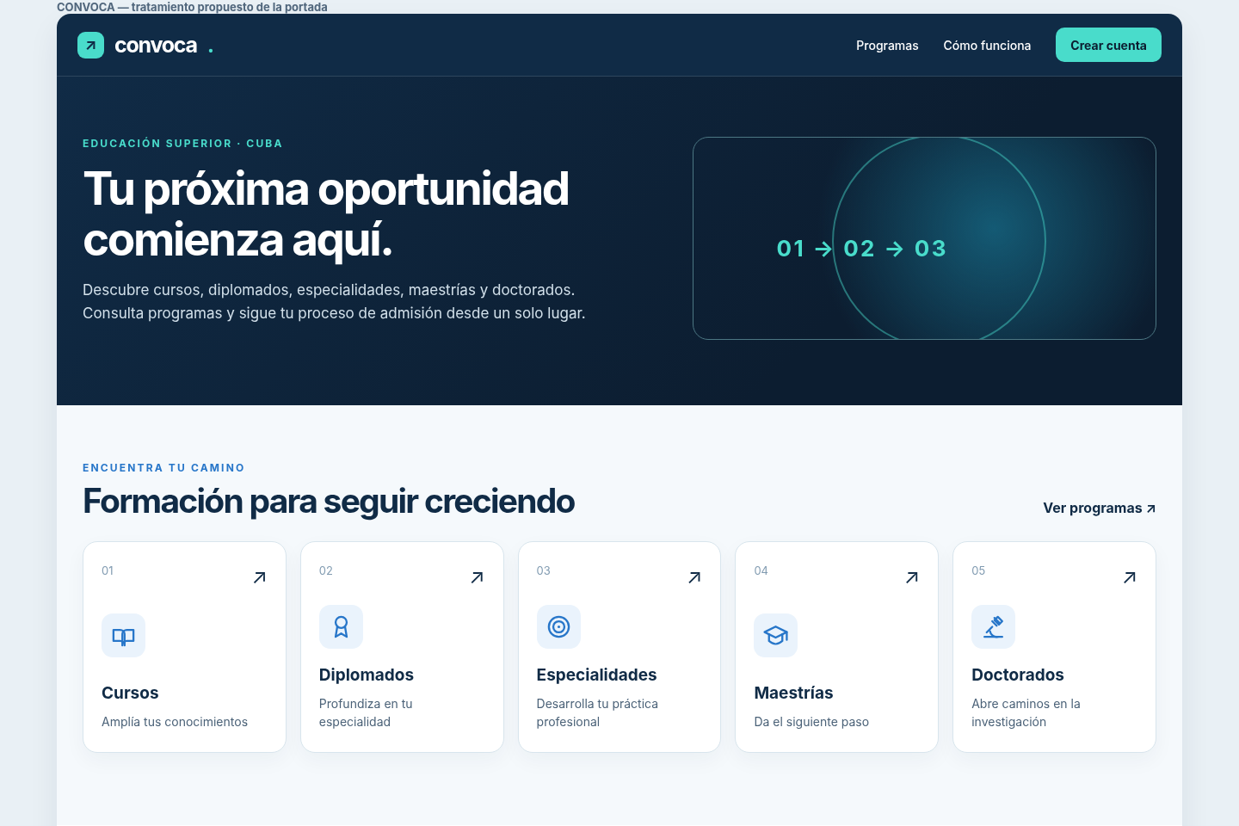
Imagen de prototipo ilustrativo. No incorpora ni modifica la aplicación existente.

04 / Iconografía académica y componentes
Mantener trazo uniforme, 24-28 px, grosor cercano a 1.8 y azul de acción #2776C9. Propuesta SVG incluida en el paquete; cada categoría debe recibir su propio icono y un nombre accesible.
Categoría | Símbolo sugerido | Equivalente Lucide
Cursos | Libro abierto | book-open
Diplomados | Reconocimiento / diploma | award
Especialidades | Objetivo / especialización | target
Maestrías | Birrete universitario | graduation-cap
Doctorados | Investigación / microscopio | microscope

Especificaciones de tarjetas
• Fondo blanco; borde #D8E5ED de 1 px y radio de 16-20 px.
• Superficie del icono #EAF3FC; icono azul #2776C9; mantener proporción y alineación.
• Hover moderado, navegación por teclado con foco visible y clic sobre toda la tarjeta.
• En pantallas estrechas: no recortar títulos ni ocultar categorías; adaptar columnas y alturas.

Accesibilidad de color
Contraste calculado de la paleta: blanco sobre #102B46 ≈ 14,42:1; #0C1D30 sobre #49DCCB ≈ 9:1; #2776C9 sobre blanco ≈ 4,64:1. La menta sobre blanco es ≈ 1,70:1 y NO debe usarse para texto pequeño. Verificar WCAG 2.2 AA y tamaños reales en producción.

Tipografía y adaptación
Inter como tipografía primaria y IBM Plex Mono para datos/etiquetas técnicas; usar fallbacks web. La nav debe conservar jerarquía y tamaño táctil suficiente en móvil. Evitar cambios globales de clases que afecten login, dashboard o componentes internos sin revisión.

05 / Implementación y aceptación
Prioridad | Tarea | Criterio de cierre
P0 | Aplicar tokens y navbar normalizada a las tres cabeceras públicas. | Color, ancho, alto, logotipo y estados iguales en escritorio/móvil; contenido propio.
P1 | Actualizar iconos de CONVOCA. | Cinco tarjetas diferenciadas y SVG accesibles, sin pérdida funcional.
P1 | Equilibrar fondos y bloques de la portada. | No repetir superficies blancas extensas; contraste y jerarquía correctos.
P1 | Validar responsive y accesibilidad. | 320/375/768/1024/1440 px; teclado, foco, lector, WCAG AA.
P2 | Actualizar nombres visibles de CONECTA y APRENDE cuando se apruebe. | Portada, metadata, títulos, login y pie de página coherentes.
P2 | Reutilizar tokens y documentar variantes. | Un archivo de tokens o componente consistente en cada repositorio.

Validación obligatoria antes de publicar
☐ Capturas antes/después de los 3 sitios en 1440 y 375 px; comparación visual.
☐ Prueba de rutas, autenticación y menú en estado activo; no introducir redirecciones ajenas.
☐ Prueba con teclado y lector de pantalla; foco visible, contraste y clic táctil.
☐ Confirmación explícita del equipo de producto antes del despliegue; registrar commit, fecha y responsables.

Archivos entregados
El ZIP incorpora este documento editable y PDF, prototipo de tres cabeceras y home CONVOCA, CSS inicial, iconos SVG y un checklist. Los CSS deben adaptarse a la arquitectura de frontend vigente; no constituyen una sustitución automática de las hojas de estilo actuales.

Fuentes y límites
CONVOCA: https://convocatorias.reduniv.edu.cu/ (consultado 28/10/2026).
CONECTA: https://conecta.reduniv.edu.cu/ (consultado 28/10/2026).
APRENDE: https://cursos.reduniv.edu.cu/es (consultado 28/10/2026).
Captura de “Formación para seguir creciendo” aportada por el equipo.
Kits de marca CONECTA y CONVOCA v1.0.

